$$\begin{aligned}\left.\text{E/ECE/324 } | \right\}\end{aligned}\text{Rev}\text{.}\text{2/Add}\text{.}\text{117}$$
2005. gada 20. aprīlis

NOLĪGUMS PAR VIENOTU TEHNISKO PRASĪBU PIEŅEMŠANU RITEŅTRANSPORTLĪDZEKĻIEM, APRĪKOJUMAM UN SASTĀVDAĻĀM, KO VAR UZSTĀDĪT UN/VAI IZMANTOT RITEŅTRANSPORTLĪDZEKĻOS, KĀ ARĪ PAR NOSACĪJUMIEM TO APSTIPRINĀJUMU SAVSTARPĒJAI ATZĪŠANAI, KAS PIEŠĶIRTI, PAMATOJOTIES UZ MINĒTAJĀM PRASĪBĀM */

(2. redakcija, kurā iekļauti grozījumi, kas stājušies spēkā 1995. gada 16. oktobrī)

117. papildinājums: Noteikumi Nr. 118

Spēkā stāšanās datums: 2005. gada 6. aprīlis

VIENOTI TEHNISKIE NOTEIKUMI PAR ATSEVIŠĶU KATEGORIJU MEHĀNISKO TRANSPORTLĪDZEKĻU IEKŠĒJĀS APDARES MATERIĀLU DEGŠANAS REŽĪMU



APVIENOTO NĀCIJU ORGANIZĀCIJA

Noteikumi Nr. 118

VIENOTI TEHNISKIE NOTEIKUMI PAR ATSEVIŠĶU KATEGORIJU MEHĀNISKO TRANSPORTLĪDZEKĻU IEKŠĒJĀS APDARES MATERIĀLU DEGŠANAS REŽĪMU

SATURS

NOTEIKUMI Lpp.

1. Darbības joma 5

2. Definīcijas 5

3. Apstiprinājuma pieteikums 6

4. Apstiprinājums 7

5. I daļa – Definīcijas – Specifikācijas 9

6. II daļa – Definīcijas – Specifikācijas 10

7. Tipa pārveidojums un apstiprinājuma pagarināšana 12

8. Ražojumu atbilstība . 13

9. Sankcijas ražojumu neatbilstības gadījumā 13

10. Ražošanas pilnīga izbeigšana 13

6.1.1. Par apstiprinājuma testu veikšanu atbildīgo tehnisko dienestu un
administratīvo struktūrvienību nosaukumi un adreses 13

PIELIKUMI

1. pielikums: Transportlīdzekļa informācijas dokuments

2. pielikums: Sastāvdaļas informācijas dokuments

3. pielikums: Paziņojums par transportlīdzekļa tipa apstiprinājumu

4. pielikums: Paziņojums par sastāvdaļas tipa apstiprinājumu

5. pielikums: Apstiprinājuma marķējumu novietojums

6. pielikums: Materiālu horizontālās degšanas ātruma noteikšanas tests. 7. pielikums: Materiālu kušanas režīma noteikšanas tests. 8. pielikums: Materiālu vertikālās degšanas ātruma noteikšanas tests.
1. DARBĪBAS JOMA

1.1. Šie noteikumi attiecas uz to iekšējo materiālu degšanas režīmu (uzliesmošanas spēja, degšanas ātrums un kušanas režīms), kas izmantoti M3 kategorijas II un III klases transportlīdzekļos, ar ko var pārvadāt vairāk nekā 22 pasažierus un kas nav paredzēti kājās stāvošiem pasažieriem un izmantošanai pilsētā (pilsētas autobusi).

Tipa apstiprinājumus piešķir saskaņā ar:

1.2. I daļu: Transportlīdzekļa tipa apstiprināšana attiecībā uz pasažieru nodalījuma iekšējo sastāvdaļu degšanas režīmu;

1.3. II daļu: Sastāvdaļas (materiālu, sēdekļu, aizkaru, starpsienu u. c.) apstiprināšana attiecībā uz tās degšanas režīmu.

2. DEFINĪCIJAS: Vispārīga informācija

2.1. “Ražotājs” ir persona vai iestāde, kas ir atbildīga apstiprinātājiestādei par visiem tipa apstiprināšanas procesa aspektiem un ražojuma atbilstības nodrošināšanu. Nav būtiski, lai persona vai organizācija būtu tieši iesaistīta visās apstiprinājuma procesam pakļautā transportlīdzekļa vai sastāvdaļas konstruēšanas stadijās.

2.2. “Pasažieru nodalījums” ir nodalījums pasažieriem (tostarp bārs, virtuve, tualete u. c.), ko ierobežo:

– griesti,
– grīda,
– sānu sienas,
– durvis,
– ārējais stiklojums,
– aizmugures nodalījuma starpsiena vai aizmugurējo sēdvietu atzveltņu plakne, muguras atbalsts,
– transportlīdzekļa gareniskā vertikālā vidusplakne vadītāja pusē, vertikālā šķērsplakne caur vadītāja R punktu, kā definēts Noteikumos Nr. 17,
– transportlīdzekļa gareniskā vertikālā vidusplakne pretējā pusē, priekšējā starpsiena.

2.3. “Ražošanas materiāli” ir produkcija nefasētu materiālu (piemēram, polsterējuma ruļļu) vai iepriekšveidotu sastāvdaļu veidā, kas tiek piegādāta ražotājam iestrādāšanai apstiprinātā transportlīdzekļa tipā saskaņā ar šiem noteikumiem vai izmantošanai transportlīdzekļu uzturēšanā vai remontā.

2.4. “Sēdeklis” ir konstrukcija, kas ir iekļauta vai nav iekļauta transportlīdzekļa konstrukcijā, nokomplektēta ar sēdekļa pārvalku, paredzēta viena pieauguša cilvēka sēdēšanai. Šis termins attiecas gan uz atsevišķiem sēdekļiem, gan sola daļu, kas paredzēta vienam pieaugušam cilvēkam.

2.5. “Sēdekļu grupa” ir vai nu sēdekļi solu veidā vai atsevišķi sēdekļi, kas novietoti blakus (t. i., tā, ka viena sēdekļa priekšējie balsti ir rindā ar otra sēdekļa aizmugurējiem balstiem vai uz priekšu no otra sēdekļa aizmugurējiem balstiem un rindā ar otra sēdekļa priekšējiem balstiem vai aiz otra sēdekļa priekšējiem balstiem), un pielāgoti viena vai vairāku pieaugušu cilvēku sēdēšanai.

2.6. “Sols” ir struktūra, kam ir sēdekļa pārvalks un kas paredzēta vairāku pieaugušu cilvēku sēdēšanai.

3. APSTIPRINĀJUMA PIETEIKUMS

3.1. Pieteikumu transportlīdzekļa vai sastāvdaļas tipa apstiprinājumam attiecībā uz šiem noteikumiem iesniedz ražotājs.

3.2. Tam jāpievieno informācijas dokuments saskaņā ar I vai II pielikumā ietverto paraugu.

3.3. Tehniskajam dienestam, kas atbildīgs par modeļa apstiprināšanas testu izpildi, iesniedz:

3.3.1. transportlīdzekļa apstiprināšanas gadījumā – apstiprināmā transportlīdzekļa tipa paraugu;

3.3.2. iekšējām sastāvdaļām, kuru tips jau ir apstiprināts – transportlīdzekļa tipa apstiprinājuma pieteikumā iekļauj tipa apstiprinājuma numuru sarakstu un ražotāja tipa apzīmējumus attiecīgajām sastāvdaļām.

3.3.3. iekšējām sastāvdaļām, kam nav ANO/EEK tipa apstiprinājuma:

3.3.3.1. transportlīdzeklī izmantoto sastāvdaļu paraugus, kuru skaits ir noteikts 6.–8. pielikumā, kas ir apstiprināmā tipa paraugi;

3.3.3.2. vienu paraugu iesniedz tehniskajam dienestam turpmākām atsaucēm;

3.3.3.3. attiecībā uz tādām iekārtām kā sēdekļi, aizkari, starpsienas u. c. – 3.3.3.1. punktā noteiktos paraugus, kā arī vienu nokomplektētu iekārtu, kā minēts iepriekš;

3.3.3.4. paraugiem jābūt skaidri salasāmiem un neizdzēšami marķētiem ar ražotāja tirdzniecības nosaukumu

vai marku un tipa apzīmējumu.

4. APSTIPRINĀJUMS

4.1. Ja saskaņā ar šiem noteikumiem apstiprinājumam iesniegtais tips atbilst šo noteikumu attiecīgajai daļai (-ām), tam jāpiešķir tipa apstiprinājums.

4.2. Katram apstiprinātajam tipam piešķir apstiprinājuma numuru. Tā pirmie divi cipari (pašlaik 00 atbilstoši šiem noteikumiem to sākotnējā versijā) norāda grozījumu sēriju, kurā iekļauti būtiskākie tehniskie grozījumi, kas šajos noteikumos izdarīti apstiprinājuma izdošanas laikā. Viena un tā pati Līgumslēdzēja puse nedrīkst piešķirt vienu un to pašu numuru citam transportlīdzekļa vai sastāvdaļas tipam, kā paredzēts šajos noteikumos.

4.3. Paziņojumu par tipa apstiprinājumu vai apstiprinājuma pagarināšanu atbilstoši šiem noteikumiem paziņo Nolīguma pusēm, kas piemēro šos noteikumus, izmantojot veidlapas, kas atbilst paraugiem šo noteikumu 3. vai 4. pielikumā.

4.4. Katram transportlīdzeklim, kas atbilst saskaņā ar šiem noteikumiem apstiprinātam tipam, katra materiāla iepakojumam (sk. 4.4.2.3. punktu), kas atbilst tipam, kurš apstiprināts saskaņā ar šiem noteikumiem, un katrai sastāvdaļai, kas iesniegta atsevišķi un atbilst saskaņā ar šiem noteikumiem apstiprinātam tipam, skaidri redzamā un viegli pieejamā vietā, kas norādīta apstiprinājuma veidlapā, piestiprina starptautiski atzītu apstiprinājuma marķējumu, kuru veido:

4.4.1. aplis, kurā ir burts “E”, aiz kura norādīts tās dalībvalsts pazīšanas numurs, kas piešķīrusi tipa apstiprinājumu;

4.4.2. netālu no apļa:

4.4.2.1. simboli, kas norāda virzienu, kam noteikts sastāvdaļas degšanas ātrums:

horizontālajam virzienam (6. pielikums),
vertikālajam virzienam (8. pielikums),
horizontālajam un vertikālajam virzienam (6. un 8. pielikums);

4.4.2.2. Simbols “V” norāda, ka detaļa ir apstiprināta atbilstoši tās kušanas režīmam (7. pielikums), un/vai simbols “CD” norāda, ka sastāvdaļa ir apstiprināta kā gatava ierīce, piemēram, sēdekļi, starpsienas, bagāžnieki u. c.

4.4.2.3. Ražošanas materiālus atsevišķi nemarķē. Tomēr iepakojumu, kurā tie tiek piegādāti, skaidri marķē ar iepriekš minēto apstiprinājuma marķējumu.

4.4.2.4. Ja atsevišķi marķē lielas sastāvdaļas, piemēram, sēdekļus, kuros ir vairāk nekā viena veida apstiprināts materiāls, tām var būt viens apstiprinājuma marķējums, kurā norādīts (-I) izmantotā (-o) materiāla (-u) apstiprinājuma marķējums (-i).

4.4.3. Ja tips atbilst tam tipam, kas valstī, kura piešķīrusi apstiprinājumu saskaņā ar šiem noteikumiem, apstiprināts saskaņā ar vienu vai vairākiem citiem šim nolīgumam pievienotiem noteikumiem, 4.4.1. punktā minētais simbols nav jāatkārto; šādā gadījumā noteikumi, saskaņā ar kuriem apstiprinājums piešķirts valstī, kas piešķīrusi apstiprinājumu saskaņā ar šiem noteikumiem, jānorāda stabiņos pa labi no 4.4.1. punktā minētā simbola.

4.4.4. Apstiprinājuma marķējumam jābūt skaidri salasāmam un neizdzēšamam.

4.4.5. Transportlīdzeklim apstiprinājuma marķējumu novieto tuvu pie ražotāja piestiprinātās transportlīdzekļa datu plāksnes vai uz tās.

4.4.6. Apstiprinājuma marķējumu novietojuma paraugi ir norādīti šo noteikumu 5. pielikumā.

5. I DAĻA: TRANSPORTLĪDZEKĻA TIPA APSTIPRINĀŠANA ATTIECĪBĀ UZ

PASAŽIERU NODALĪJUMA IEKŠĒJO SASTĀVDAĻU DEGŠANAS REŽĪMU

5.1. Definīcija

Šo noteikumu I daļā

5.1.1. “transportlīdzekļa tips” ir transportlīdzekļi, kas neatšķiras pēc tādām būtiskām pazīmēm kā ražotāja noteiktais tipa apzīmējums.

5.2. Specifikācijas

5.2.1. Lai apstiprinātu transportlīdzeklī izmantoto pasažieru nodalījuma iekšējo materiālu tipu, šiem materiāliem ir jāatbilst Noteikumu II daļas prasībām.

5.2.2. Materiālus un/vai iekārtas, ko izmanto pasažieru nodalījumā un/vai ierīcēs, kas apstiprinātas kā sastāvdaļas, uzstāda tā, lai maksimāli samazinātu liesmu rašanos un izplatīšanos.

5.2.3. Šādus iekšējos materiālus un/vai iekārtas uzstāda tikai saskaņā ar paredzēto mērķi un veikto (-ajiem) testu (-iem) (sk. 6.2.1., 6.2.2. un 6.2.3. punktu), jo īpaši saistībā ar ugunsizturību un kušanas režīmu (horizontāla/ vertikāla virziena).

5.2.4. Neviena adhezīva viela, kas izmantota iekšējā materiāla piestiprināšanai pie tā atbalsta struktūras, cik iespējams, nedrīkst saasināt materiāla degšanas režīmu.

6. II DAĻA: SASTĀVDAĻAS APSTIPRINĀŠANA, ŅEMOT VĒRĀ TĀS DEGŠANAS REŽĪMU

6.1. Definīcijas

Šo noteikumu II daļā

6.1.1. “sastāvdaļas tips” ir sastāvdaļas, kas neatšķiras pēc tādiem būtiskiem parametriem kā:

6.1.1.1. ražotāja noteiktais tipa apzīmējums,

6.1.1.2. paredzētais lietojums (sēdekļu polsterējums, griestu apšuvums u. c.),

6.1.1.3. izejmateriāls(-i) (t. i., vilna, plastmasa, gumija, jaukti materiāli),

6.1.1.4. kompozītmateriālu slāņu skaits,

6.1.1.5. citas īpašības, ciktāl tās būtiski ietekmē šajos noteikumos paredzēto.

6.1.2. “Degšanas ātrums” ir saskaņā ar šo noteikumu 6. un/vai 8. pielikumu izmērītā izdegušā attāluma attiecība pret laiku, kurā attiecīgais attālums ir izdedzis. Degšanas ātrumu izsaka milimetros minūtē.

6.1.3. “Kompozītmateriāls” ir materiāls, ko veido vairāki līdzīgu vai atšķirīgu materiālu slāņi, kuru virsmas cieši savienotas kopā, izmantojot cementēšanu, salīmēšanu, apšūšanu, metināšanu utt. Ja dažādi materiāli savienoti kopā neregulāri (piemēram, sašujot, ar augstfrekvences metināšanu, kniedēšanu), tad šādus materiālus neuzskata par kompozītmateriāliem.

6.1.4. “Redzamā virsma” ir tā transportlīdzeklī iemontētā materiāla virsma, kas vērsta pret pasažieru nodalījumu.

6.1.5. “Polsterējums" ir iekšējā polsterējuma un virsmas apdares materiāla kombinācija, kas kopā rada sēdekļa amortizāciju.

6.1.6. “Iekšējais apšuvums(-i)” ir materiāls(-i), kas (kopā) veido griestu, sienu vai grīdas virsmas apdari un pamatu.

6.2. Specifikācijas

6.2.1. Šo noteikumu 6. pielikumā minēto testu veic šādiem materiāliem:

a) materiālam(-iem), kas izmantots (-i) visu sēdekļu (tostarp vadītāja sēdekļa) un to aprīkojuma polsterējumam,
b) materiālam(-iem), kas izmantots (-i) griestu iekšējam apšuvumam,

c) materiālam(-iem), kas izmantots (-i) sānu un aizmugures sienu, ieskaitot starpsienas, iekšējam apšuvumam,
d) materiālam(-iem) ar termisku un/vai akustisku funkciju,
e) materiālam(-iem), kas izmantots (-i) grīdas iekšējam apšuvumam,
f) materiālam(-iem), kas izmantots (-i) bagāžnieku, apkures un ventilācijas cauruļu iekšējam apšuvumam,
g) materiālam(-iem), kas izmantots (-i) apgaismes ierīcēm.

Testa rezultātus uzskata par apmierinošiem, ja, ņemot vērā vissliktākos testa rezultātus, horizontālās degšanas ātrums nepārsniedz 100 mm/min vai liesma nodziest pirms pēdējā mērīšanas punkta.

6.2.2. Šo noteikumu 7. pielikumā minēto testu veic šādiem materiāliem:

a) materiālam(-iem), kas izmantots (-i) griestu iekšējam apšuvumam,
b) materiālam(-iem), kas izmantots (-i) bagāžnieku, apkures un griestos izvietotu ventilācijas cauruļu iekšējam apšuvumam,
c) materiālam(-iem), kas izmantots (-i) apgaismes ierīcēm bagāžniekā un/vai pie griestiem.

Testa rezultātus uzskata par apmierinošiem, ja, ņemot vērā vissliktākos testa rezultātus, neveidojas neviens piliens, kas aizdedzina vati.

6.2.3. Materiāliem, kas izmantoti aizkariem un žalūzijām (un/vai citiem piekarinātiem materiāliem), veic šo noteikumu 8. pielikumā minēto testu.

Testa rezultātus uzskata par apmierinošiem, ja, ņemot vērā vissliktākos testa rezultātus, vertikālās degšanas ātrums nepārsniedz 100 mm/min.

6.2.4. Testus, kas minēti 6. līdz 8. pielikumā, neveic šādiem materiāliem:

6.2.4.1. detaļām, kas izgatavotas no metāla vai stikla;

6.2.4.2. katram atsevišķam sēdekļa piederumam, kura nemetāliskā materiāla masa ir mazāka par 200 g. Ja sēdekļa piederumu nemetālisko materiālu kopējā masa pārsniedz 400 g, tad testē katru materiālu;

6.2.4.3. detaļām, kuru virsmas laukums vai tilpums nepārsniedz attiecīgi:

6.2.4.3.1. 100 cm² vai 40 cm³ detaļām, kas pievienotas atsevišķām sēdvietām;

6.2.4.3.2. 300 cm² vai 120 cm³ sēdekļu rindai un maksimāli vienu metru no pasažieru nodalījuma garuma tām detaļām, kas atrodas transportlīdzeklī un nav pievienotas atsevišķām sēdvietām;

6.2.4.4. elektrokabeļiem;

6.2.4.5. detaļām, kam nav iespējams iegūt paredzētā izmēra paraugu, kā noteikts 6. pielikuma 3.1. punktā, 7. pielikuma 3. punktā un 8. pielikuma 3.1. punktā.

7. TIPA PĀRVEIDOJUMS UN APSTIPRINĀJUMA PAGARINĀŠANA

7.1. Saistībā ar šiem noteikumiem par katru transportlīdzekļa vai sastāvdaļas tipa pārveidojumu jāinformē administratīvā struktūrvienība, kas apstiprinājusi transportlīdzekļa vai sastāvdaļas tipu. Šī iestāde var vai nu:

7.1.1. atzīt, ka veiktie pārveidojumi nerada ievērojamas negatīvas sekas un ka sastāvdaļa vai transportlīdzeklis vēl joprojām atbilst prasībām, vai

7.1.2. pieprasīt tehniskajam dienestam, kas ir atbildīgs par testu veikšanu, jaunu testa ziņojumu.

7.2. Par apstiprinājumu vai apstiprinājuma atteikumu, kas precizē izmaiņas, saskaņā ar 4.3. punktā noteikto procedūru paziņo Nolīguma pusēm, kas piemēro šos noteikumus.

7.3. Kompetentā iestāde, kas piešķir apstiprinājuma pagarinājumu, minētajam pagarinājumam piešķir sērijas numuru un informē par to citas 1958. gada Nolīguma Līgumslēdzējas puses, kas piemēro šos noteikumus, izmantojot paziņojuma veidlapu, kura atbilst šo noteikumu 3. vai 4. pielikumā iekļautajam paraugam.

8. RAŽOJUMA ATBILSTĪBA

Ražojumu atbilstības procedūras atbilst tām procedūrām, kas izklāstītas Nolīguma 2. pielikumā (E/ECE/324-E/ECE/TRANS/505/Rev.2), ar šādām prasībām:

8.1. Transportlīdzekļiem/sastāvdaļām, kas apstiprinātas saskaņā ar šiem noteikumiem, jābūt izgatavotām tā, lai tās, izpildot Noteikumu attiecīgās daļas vai attiecīgo daļu prasības, atbilstu apstiprinātajam tipam.

8.2. Iestāde, kas piešķīrusi apstiprinājumu, jebkurā laikā var pārbaudīt atbilstības kontroles metodes, ko piemēro katrai ražojuma vienībai. Parasti šīs pārbaudes veic reizi divos gados.

9. SANKCIJAS RAŽOJUMU NEATBILSTĪBAS GADĪJUMĀ

9.1. Apstiprinājumu, kas piešķirts attiecībā uz transportlīdzekļa/sastāvdaļas tipu atbilstoši šiem Noteikumiem, var atcelt, ja nav izpildītas iepriekš minētās prasības.

9.2. Ja Nolīguma puse, kas piemēro šos noteikumus, atceļ apstiprinājumu, ko tā iepriekš piešķīrusi, tā nekavējoties par to informē citas Līgumslēdzējas puses, kas piemēro šos noteikumus, izmantojot paziņojuma veidlapu, kas atbilst šo noteikumu 3. vai 4. pielikumā iekļautajam paraugam.

10. RAŽOŠANAS PILNĪGA IZBEIGŠANA

Ja apstiprinājuma īpašnieks pilnībā pārtrauc saskaņā ar šiem noteikumiem apstiprināta transportlīdzekļa tipu ražošanu, viņam par to jāinformē iestāde, kas piešķīrusi šo apstiprinājumu. Saņēmusi attiecīgo paziņojumu, minētā iestāde informē citas 1958. gada Nolīguma puses, kas piemēro šos noteikumus, izmantojot paziņojuma veidlapu, kas atbilst šo noteikumu 3. vai 4. pielikumā iekļautajam paraugam.

11. PAR APSTIPRINĀJUMU TESTU VEIKŠANU ATBILDĪGO TEHNISKO DIENESTU UN ADMINISTRATĪVO struktūrvienību NOSAUKUMI UN ADRESES

1958. gada Nolīguma puses, kas piemēro šos noteikumus, paziņo Apvienoto Nāciju Organizācijas Sekretariātam paziņo to tehnisko dienestu nosaukumus un adreses, kas atbildīgi par testu veikšanu, un to administratīvo struktūrvienību nosaukumus un adreses, kas piešķīrušas apstiprinājumu un kurām jānosūta citās valstīs izdotas apstiprinājuma piešķiršanas, pagarināšanas, atteikšanas vai atcelšanas veidlapas.
1. pielikums

INFORMĀCIJAS DOKUMENTS

(saskaņā ar šo noteikumu 3.2. punktu, kas attiecas uz transportlīdzekļa ANO/EEK tipa apstiprinājumu attiecībā uz pasažieru nodalījuma iekšējo sastāvdaļu degšanas režīmu)

Ja sistēmām, sastāvdaļām vai atsevišķām tehniskām vienībām ir elektroniskā vadības ierīce, tad jāsniedz informācija par tās darbību.

1. VISPĀRĪGI NORĀDĪJUMI

1.1. Marka (ražotāja tirdzniecības nosaukums):

1.2. Tips un vispārīgs komercapraksts (-i):

1.3. Tipa identifikācijas līdzekļi, ja marķējums atrodas uz transportlīdzekļa:

1.4. Šī marķējuma atrašanās vieta:

1.5. Transportlīdzekļa kategorija: 1

1.6. Ražotāja nosaukums un adrese:

1.7. Montāžas rūpnīcas (-u) adrese (-es):

2. TRANSPORTLĪDZEKĻA UZBŪVES VISPĀRĒJS RAKSTUROJUMS 2.1. Transportlīdzekļa prototipa fotoattēli un/vai rasējumi:

3. VIRSBŪVE
Iekšējā apdare

3.1. Sēdekļi

3.1.1. Skaits:

3.2. Transportlīdzekļa iekšējā apdarē izmantoto materiālu degšanas režīms

3.2.1. Materiāls (-i), kas izmantots (-i) griestu iekšējam apšuvumam

3.2.1.1. Sastāvdaļas tipa apstiprinājuma numurs (-i):

3.2.2. Materiāls (-i), kas izmantots (-i) aizmugures un sānu sienām

3.2.2.1. Sastāvdaļas tipa apstiprinājuma numurs (-i):

3.2.3. Materiāls (-i), kas izmantots (-i) grīdai

3.2.3.1. Sastāvdaļas tipa apstiprinājuma numurs (-i):

3.2.4. Materiāls (-i), kas izmantoti sēdekļu polsterējumam

3.2.4.1. Sastāvdaļas tipa apstiprinājuma numurs (-i):

3.2.5. Materiāls (-i), kas izmantots (-i) sildīšanas un ventilācijas caurulēm

3.2.5.1. Sastāvdaļas tipa apstiprinājuma numurs (-i):

3.2.6. Materiāls (-i), kas izmantots (-i) bagāžniekiem

3.2.6.1. Sastāvdaļas tipa apstiprinājuma numurs (-i):

3.2.7. Materiāls (-i), kas izmantots (-i) citiem nolūkiem

3.2.7.1. Paredzētie mērķi:

3.2.7.2. Sastāvdaļas tipa apstiprinājuma numurs (-i):

3.2.8. Sastāvdaļas, kas apstiprinātas kā gatavas ierīces (sēdekļi, starpsienas, bagāžnieki utt.)

3.2.8.1. Sastāvdaļas tipa apstiprinājuma numurs (-i):

2. pielikums

INFORMĀCIJAS DOKUMENTS

(saskaņā ar Noteikumu 3.2. punktu, kas attiecas uz sastāvdaļas ANO/EEK tipa apstiprinājumu attiecībā uz tās degšanas režīmu)

Ja sistēmām, sastāvdaļām vai atsevišķām tehniskām vienībām ir elektroniskā vadības ierīce, tad jāsniedz informācija par tās darbību.

1. VISPĀRĪGI NORĀDĪJUMI

1.1. Marka (ražotāja tirdzniecības nosaukums):

1.2. Tips un vispārīgs komerciālais apraksts (-i):

1.3. Ražotāja nosaukums un adrese:

1.4. Ja ir sastāvdaļas vai atsevišķas tehniskas vienības, jānorāda EEK apstiprinājuma marķējuma novietojums un piestiprināšanas metodes:

1.5. Montāžas rūpnīcas (-u) adrese (-es): ....

2. IEKŠĒJIE MATERIĀLI

2.1. Materiāls (-i), kas izmantots (-i) grīdai

2.2. Izejmateriāls (-i)/apzīmējums: /.

2.3. Kompozītmateriāls/viendabīgs (1) materiāls, slāņu skaits ¹:

2.4. Pārklājuma veids : ..

2.5. Maksimālais/minimālais biezums … mm

2.6. Tipa apstiprinājuma numurs, ja tas ir pieejams

3. pielikums (maksimālais izmērs: A4 (210 mm x 297 mm))

PAZIŅOJUMS (maksimālais izmērs: A4 (210 x 297 mm))

izdeva: Administratīvās iestādes nosaukums:

1

par: 2 APSTIPRINĀJUMA PIEŠĶIRŠANU
APSTIPRINĀJUMA PAGARINĀŠANU
APSTIPRINĀJUMA ATTEIKŠANU
APSTIPRINĀJUMA ATCELŠANU
RAŽOŠANAS PILNĪGU IZBEIGŠANU

transportlīdzekļa tipam saskaņā ar Noteikumiem Nr. 118

Apstiprinājuma Nr. Pagarinājuma Nr.

Pagarināšanas iemesls:

I IEDAĻA – VISPĀRĪGI

1.1. Marka (ražotāja tirdzniecības nosaukums):

1.2. Tips:

1.3. Tipa apzīmējums, ja marķējums atrodas uz transportlīdzekļa/sastāvdaļas/atsevišķas tehniskas vienības² b:

1.3.1. Šī marķējuma atrašanās vieta:

1.4. Transportlīdzekļa kategorija c

1.5. Ražotāja nosaukums un adrese:

1.6. EEK apstiprinājuma marķējuma atrašanās vieta:

1.7. Montāžas rūpnīcas (-u) adrese (-es):

II IEDAĻA

1. Papildu informācija (ja vajadzīga)

2. Par testu veikšanu atbildīgais tehniskais dienests:

3. Testa protokola datums:

4. Testa protokola numurs:

5. Piezīmes (ja tādas ir):

6. Vieta:

7. Datums:

8. Paraksts:

9. Pievienots apstiprinātājiestādei iesniegtās informācijas paketes satura rādītājs, ko var saņemt pēc pieprasījuma.
4. pielikums

(Maksimālais izmērs: A4 (210 mm x 297 mm))

PAZIŅOJUMS (maksimālais izmērs: A4 (210 x 297 mm))

izdeva: Administratīvās iestādes nosaukums:

1

par: 2 APSTIPRINĀJUMA PIEŠĶIRŠANU
APSTIPRINĀJUMA PAGARINĀŠANU
APSTIPRINĀJUMA ATTEIKŠANU
APSTIPRINĀJUMA ATCELŠANU
RAŽOŠANAS PILNĪGU IZBEIGŠANU

sastāvdaļas tipam saskaņā ar Noteikumiem Nr. 118

Tipa apstiprinājuma Nr. … Pagarinājuma Nr.

Pagarināšanas iemesls:

I IEDAĻA – VISPĀRĪGI

1.1. Marka (ražotāja tirdzniecības nosaukums):

1.2. Tips

1.3. Tipa identifikācijas līdzekļi, ja marķējums atrodas uz transportlīdzekļab:

1.3.1. Šī marķējuma atrašanās vieta:

1.4. Ražotāja nosaukums un adrese:

1.5. EEK apstiprinājuma marķējuma atrašanās vieta:

1.6. Montāžas rūpnīcas (-u) adrese (-es):

II IEDAĻA

1. Papildu informācija (ja vajadzīga)

2. Par testu veikšanu atbildīgais tehniskais dienests:

3. Testa protokola datums:

4. Testa protokola numurs:

5. Piezīmes (ja tādas ir):

6. Vieta:

7. Datums:

8. Paraksts:

9. Pievienots apstiprinātājiestādei iesniegtās informācijas paketes satura rādītājs, ko var saņemt pēc pieprasījuma.
5. pielikums

APSTIPRINĀJUMA MARĶĒJUMU NOVIETOJUMS

1. piemērs (sk. šo noteikumu I daļu)

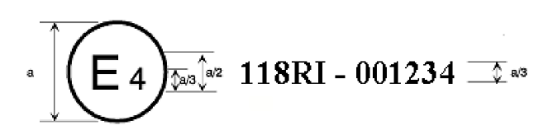

a = vismaz 8 mm

Šis apstiprinājuma marķējums, kas piestiprināts pie transportlīdzekļa, nozīmē, ka attiecīgais tips ir apstiprināts Nīderlandē (E4) atbilstoši Noteikumu Nr. 118 I daļai saskaņā ar apstiprinājumu Nr. 001234. Apstiprinājuma numura pirmie divi cipari (00) norāda, ka apstiprinājums piešķirts saskaņā ar Noteikumu Nr. 118 sākotnējās versijas prasībām.

2. piemērs (sk. šo noteikumu II daļu)

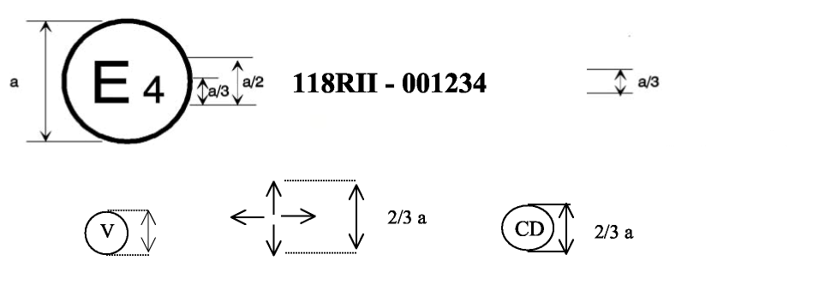
a = vismaz 8 mm

Šis apstiprinājuma marķējums, kas piestiprināts pie transportlīdzekļa, nozīmē, ka attiecīgais tips ir apstiprināts Nīderlandē (E4) atbilstoši Noteikumu Nr. 118 I daļai saskaņā ar apstiprinājumu Nr. 001234. Apstiprinājuma numura pirmie divi cipari (00) norāda, ka apstiprinājums piešķirts saskaņā ar Noteikumu Nr. 118 sākotnējās versijas prasībām.

Papildu simbols norāda, ka šis sastāvdaļas tips ir apstiprināts attiecībā uz tā horizontālās un vertikālās degšanas ātrumu.

Simboli  un/vai  norāda, ka apstiprinājums ir piešķirts saskaņā ar 7. pielikumu un/vai apstiprinājumu pabeigtām ierīcēm, piemēram, sēdekļiem, starpsienām u. c. Papildu simbolus lieto tikai atsevišķos gadījumos.
6. pielikums

MATERIĀLU HORIZONTĀLĀS DEGŠANAS ĀTRUMA NOTEIKŠANAS TESTS

1. Paraugu ņemšana un princips

1.1. Testu veic pieciem paraugiem no izotropā materiāla vai desmit paraugiem (pieciem no katra virziena) no neizotropā materiāla.

1.2. Paraugus ņem no testējamā materiāla. Materiāliem, kam dažādos virzienos ir atšķirīgi degšanas ātrumi, testu izdara visos virzienos. Paraugus ņem un testēšanas aparātā ievieto tā, lai izmērītu lielāko degšanas ātrumu. No noteikta platuma materiāliem izgriež vismaz 500 mm garu paraugu tā, lai tas būtu no visa platuma. No tā ņem paraugus vismaz 100 mm no materiāla malas punktos, kas ir vienādā attālumā cits no cita. Tāpat ņem paraugus no gataviem ražojumiem, ja to forma pieļauj. Ja ražojuma biezums pārsniedz 13 mm, to ar mehāniskas apstrādes paņēmieniem samazina līdz 13 mm no tās puses, kas nav vērsta pret pasažieru nodalījumu. Ja tas nav iespējams, tad, saskaņojot ar tehnisko dienestu, testē sākotnējā biezuma materiālu, ko norāda testa ziņojumā.

Kompozītmateriālus (sk. 6.1.3. punktu) testē tāpat kā viendabīgus materiālus. Materiāliem, ko veido uzklāti slāņi ar dažādu sastāvu un kas nav kompozītmateriāli, atsevišķi testē visus slāņus līdz 13 mm biezumam no tās virsmas puses, kas vērsta pret pasažieru nodalījumu.

1.3. Paraugu nostiprina horizontāli U veida turētājā, un degkamerā ar mazu liesmu 15 sekundes iedarbojas uz parauga brīvo galu. Testā nosaka to, vai un kad liesma nodziest, vai nosaka laiku, kādā uguns izplatās noteiktā attālumā.

2. Aprīkojums

2.1. Degkamera (1. attēls), vēlams no nerūsējošā tērauda un ar 2. attēlā norādītajiem izmēriem. Kameras priekšpusē ir ugunsizturīgs novērošanas logs, kas var nosegt visu kameras priekšpusi, un tas var būt konstruēts kā piekļuves panelis.

Kameras apakšā ir ventilācijas atveres, kameras augšdaļā visapkārt ir ventilācijas sprauga. Degkamerai ir četras 10 mm augstas kājiņas.

Kameras vienā galā var būt atvere, lai kamerā varētu ievietot turētājā nostiprinātu paraugu; otrā galā ir atvere gāzes pievada līnijai.

Izkusušo materiālu uztver tvertnē (sk. 3. attēlu), kas novietota kameras apakšā starp ventilācijas atverēm, tās neaizsedzot.

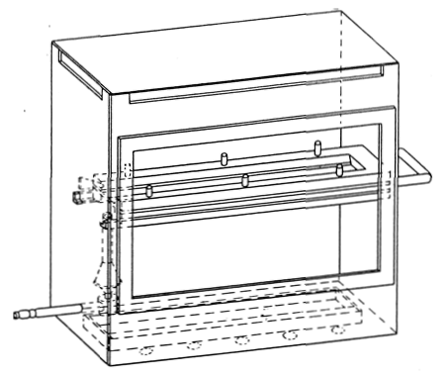

2. attēls. Paraugs degkamerai ar paraugu turētāju un pilienu uztvērēju paraugs

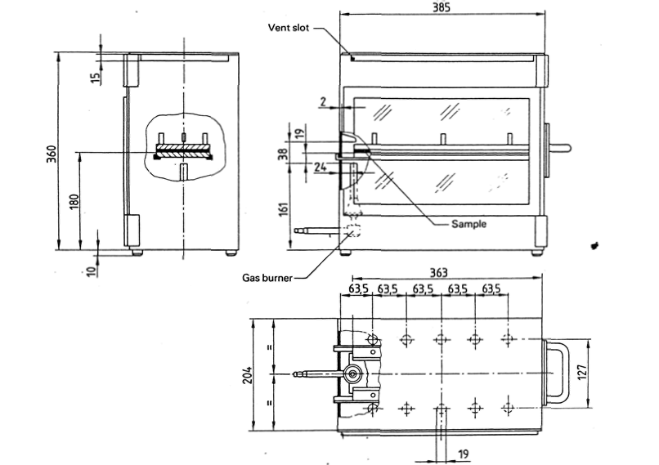
Ventilācijas atvere
Gāzes deglis

2. attēls

Degkameras paraugs (Izmēri milimetros)
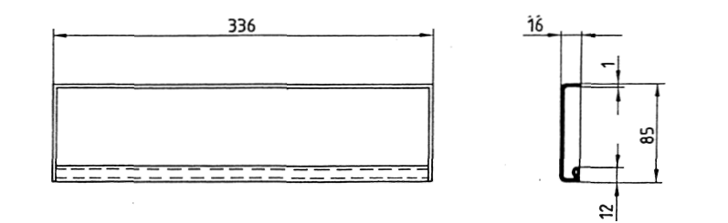

3. attēls

Tipiska pilienu uztveršanas tvertne (izmēri milimetros)

2.2. Paraugu turētājs, ko veido divas U veida metāla plāksnes vai rāmji no materiāla, kas izturīgs pret koroziju. Izmēri norādīti 4. attēlā.

Lai varētu saturēt paraugu, apakšējā plāksnē ir tapas un augšējā – atbilstošas atveres. Tapas izmanto arī kā atskaites punktus, lai noteiktu degšanas attāluma sākuma un beigu punktus.

Pa U veida rāmja pamatu no termoizturīgām stieplēm 0,25 mm diametrā ar 25 mm atstarpēm izveido balstu (sk. 5. attēlu).

Paraugu apakšdaļai jābūt 178 mm virs kameras grīdas plāksnes. Paraugu turētāja priekšējai malai jābūt 22 mm attālumā no kameras gala; paraugu turētāja garākajām malām jābūt 50 mm attālumā no kameras sienām (visi iekšējie izmēri). (Sk. 1. un 2. attēlu)

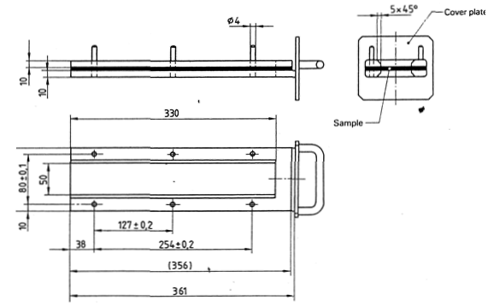
Vāks
Paraugs

4. attēls

Paraugu turētāja piemērs (izmēri milimetros)

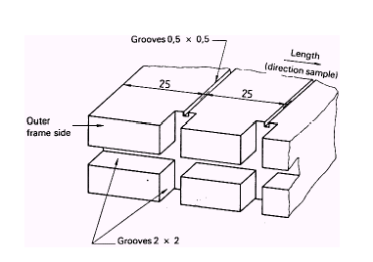

Spraugas
Rāmja ārpuse
Garums
(parauga virziens)

5. attēls
Paraugs U-veida rāmja apakšā no stieplēm izveidotai balsta daļai
(Izmēri milimetros)
2.3. Gāzes deglis

Kamerā nelielu uguns avotu veido Bunzena deglis, kura iekšējais diametrs ir 9,5 ± 0,5 mm. Tas ir novietots kamerā tā, lai tā sprauslas centrs būtu 19 mm zem parauga brīvā gala apakšējās malas centra (sk. 2. attēlu).

2.4. Testā izmantojamā gāze
Deglim pievadītās gāzes siltumietilpībai jābūt aptuveni 38 MJ/m³ (piemēram, dabasgāze).

2.5. Vismaz 110 mm gara metāla ķemme ar septiņiem vai astoņiem noapaļotiem zariem ik pa 25 mm.

2.6. Hronometrs ar precizitāti 0,5 s.

2.7. Velkmes skapis. Degkameru var ievietot velkmes skapī, ja tā iekšējais tilpums ir vismaz 20 reizes lielāks, bet ne vairāk kā 110 reizes lielāks par degšanas kameras tilpumu, turklāt velkmes skapja augstums, platums vai garums nepārsniedz pārējos divus izmērus vairāk kā par 2,5 reizēm. Pirms testa izmēra vertikālās gaisa plūsmas ātrumu velkmes skapī 100 mm attālumā no degkameras atrašanās vietas tās priekšpusē un aizmugurē. Lai degšanas produkti nelabvēlīgi neietekmētu darbinieka veselību, gaisa plūsmas ātrumam jābūt no 0,10 līdz 0,30 m/s. Var izmantot velkmes skapi ar dabisko ventilāciju un atbilstošu gaisa plūsmas ātrumu.

3. Paraugi

3.1. Forma un izmēri

3.1.1. Paraugu forma un izmēri parādīti 6. attēlā. Parauga biezums atbilst tā ražojuma biezumam, attiecībā uz kuru veic testu. Tas nedrīkst pārsniegt 13 mm. Ja iespējams, paraugam visā tā garumā jābūt atsevišķai sekcijai.

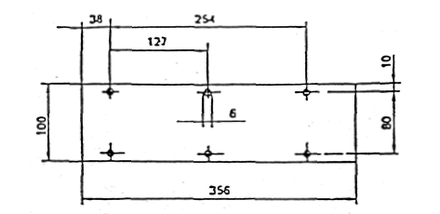

6. attēls

Paraugs
(Izmēri milimetros)

3.1.2. Ja ražojuma forma un izmēri ir tādi, ka nav iespējams paņemt norādītā izmēra paraugus,

tad jāievēro šādi minimālie parauga izmēri:

a) ja paraugu platums ir 3 līdz 60 mm, to garumam jābūt 356 mm. Tādā gadījumā materiālu testē visā ražojuma platumā;

b) ja paraugu platums ir 60 līdz 100 mm, to garumam jābūt vismaz 138 mm. Tādā gadījumā iespējamais degšanas attālums atbilst parauga garumam un mērījumus sāk pirmajā mērīšanas punktā.

3.2. Paraugu sagatavošana

Paraugus vismaz 24 stundas, bet ne vairāk kā septiņas dienas tur 23 °C ± 2 °C temperatūrā, 50 ± 5 % relatīvajā mitrumā, un šādos apstākļos tos tur līdz pat testēšanai.

4. Procedūra

4.1. Paraugus ar plūksnainu vai uzkārstu virsmu novieto uz līdzenas virsmas un ar ķemmi (2.5. punkts) divreiz izķemmē pretēji kārsuma virzienam.

4.2. Paraugu ievieto paraugu turētājā (2.2. punkts) tā, lai iedarbībai pakļautā puse būtu vērsta uz leju pret liesmu.

4.3. Gaisa padeves atverei esot noslēgtai, pēc atzīmes uz degšanas kameras noregulē 38 mm augstu degļa liesmu. Pirms pirmā testa sākšanas liesmas stabilizācijai degli dedzina vismaz vienu minūti.

4.4. Paraugu turētāju ievieto degkamerā tā, lai liesma skartu parauga galu, un pēc 15 sekundēm pārtrauc gāzes padevi deglim.

4.5. Degšanas ātruma mērījumus sāk brīdī, kad liesmas apakšējā daļa sasniedz pirmo mērījumu punktu. Novēro liesmas izplatīšanos tajā parauga pusē (augšējā vai apakšējā), kas deg ātrāk.

4.6. Degšanas laika mērījumus beidz mirklī, kad liesma sasniedz pēdējo mērījumu punktu vai nodziest, to nesasniegusi. Ja liesma pēdējo mērījumu punktu nesasniedz, tad izmēra attālumu līdz vietai, kurā liesma nodzisusi. Izdegušais attālums ir virsmas vai iekšējās degšanas rezultātā bojātā parauga daļa.

4.7. Ja paraugu nevar aizdedzināt vai pēc degļa izdzēšanas tas vairs nedeg, vai arī liesma nodziest pirms pirmā mērījumu punkta, un tāpēc degšanas laiks netiek noteikts, ziņojumā par testu atzīmē, ka degšanas ātrums ir 0 mm/min.

4.8. Ja veic testu sēriju vai atkārtotus testus, jānodrošina, lai degkameras un paraugu turētāja temperatūra testēšanas sākumā nepārsniegtu 30°C.

5. Aprēķināšana

Degšanas ātrumu B 1 (mm/ min) aprēķina pēc formulas:

B = 60 s/t,

kur

s ir izdegušais attālums milimetros;
t ir laiks, kādā izdeg attālums s, sekundēs

7. pielikums

MATERIĀLU KUŠANAS REŽĪMA NOTEIKŠANAS TESTS

1. Paraugu ņemšana un princips

1.1. Testu veic četriem paraugiem no abām pusēm (ja tās nav vienādas).

1.2. Paraugu novieto horizontāli un karsē ar elektrisku radiatoru. Zem parauga novieto tvertni, lai savāktu radušos pilienus. Šajā tvertnē ievieto nedaudz vates, lai pārbaudītu, vai kāds piliens nav liesmojošs.

2. Aprīkojums

Aprīkojums sastāv no (1. attēls):

a) elektriska radiatora;
b) parauga balsta ar restēm;
c) (radušos pilienu) tvertnes;
d) (aparatūras) balsta.

2.1. Siltuma avots ir elektrisks radiators ar derīgo jaudu 500 W. Izstarojošai virsmai jābūt caurspīdīgai kvarca plāksnei ar diametru 100 ± 5 mm.

No radiatora izstarotajam siltumam, to mērot virsmā, kas ir paralēla radiatora virsmai un atrodas 30 mm attālumā no tās, jābūt 3 W/cm².

2.2. Kalibrēšana

Radiatora kalibrēšanai izmanto Gordona (folija) tipa karstuma plūsmas mērītāju (radiometru) ar diapazonu, kas nepārsniedz 10 W/cm². Objekts, kas saņem starojumu un, iespējams, nelielu konvekciju, ir plakans, apaļš, ne vairāk kā 10 mm diametrā un pārklāts ar noturīgu matētu melnu apdari.

Objekts ievietots ar ūdeni dzesējamā korpusā, kura virsma ir no pulēta metāla, plakana, apaļa, ar diametru aptuveni 25 mm un sakrīt ar objekta plakni.

Starp starojuma avotu un objektu nedrīkst būt nekādu šķēršļu.

Instrumentam jābūt robustam, vienkārši uzstādāmam un lietojamam, nejutīgam pret caurvēju un stabilam kalibrēšanā. Instrumenta precizitātei jābūt ± 3 % un atkārtojamībai 0,5 %.

Siltuma plūsmas mērītāja kalibrējumu pārbauda pēc katras atkārtotas radiatora kalibrēšanas, salīdzinot ar standartinstrumentu, ko neizmanto citiem mērķiem.

Saskaņā ar valsts standartu standartinstruments jākalibrē katru gadu.

2.2.1. Kalibrācijas pārbaude

Starojuma jaudu, kas kalibrēšanas sākumā atbilst starojumam 3 W/cm², pastāvīgi pārbauda (vismaz reizi katrās 50 darbības stundās), un aparatūru kalibrē atkārtoti, ja šādā pārbaudē konstatē, ka novirze pārsniedz 0,06 W/cm².

2.2.2. Kalibrēšanas procedūra

Aparatūru novieto tā, lai faktiski nebūtu gaisa strāvu (ne vairāk kā 0,2 m/s).

Siltuma plūsmas mērītāju ievieto aparātā parauga vietā tā, lai siltuma plūsmas mērītāja objekts atrodas radiatora virsmas centrā.

Elektrības padevi ieslēdz un noregulē tā, lai starojums radiatora virsmas centrā būtu 3 W/cm². Strāvas iekārta jānoregulē uz 3 W/cm² piecu minūšu perioda bez turpmākas regulēšanas līdzsvara nodrošināšanai.

2.3. Paraugu balsts ir metāla gredzens (1. attēls). Uz šī balsta novieto restes, kas izgatavotas no nerūsējoša tērauda stieples, ar šādiem izmēriem:

a) iekšējais diametrs: 118 mm,
b) caurumi: 2,10 mm²,
c) tērauda stieples diametrs: 0,70 mm.

2.4. Tvertne sastāv no cilindriskas caurules ar iekšējo diametru 118 mm un dziļumu 12 mm. Tvertne ir piepildīta ar vati.

2.5. Vertikāla kolonna balsta 2.1., 2.3. un 2.4. punktā norādītos priekšmetus.

Radiatoru novieto uz balsta tā, ka izstarojošā virsma ir horizontāla, un starojums ir vērsts uz leju.

Kolonnā ir kloķis/pedālis, lai lēni paceltu radiatora balstu. Kolonnā ir arī atduris, lai radiatoru varētu novietot atpakaļ tā parastajā stāvoklī.

Radiatora, parauga atbalsta un tvertnes asīm to parastajā stāvoklī jāsakrīt.

3. Paraugi

Paraugu lielumam jābūt: 70 mm x 70 mm. Paraugus ņem tāpat kā no gataviem ražojumiem, ja tas ir iespējams, ņemot vērā ražojuma formu. Ja ražojuma biezums pārsniedz 13 mm, to ar mehāniskas apstrādes paņēmieniem samazina līdz 13 mm no tās puses, kas nav vērsta pret pasažieru nodalījumu. Ja tas nav iespējams, tad, saskaņojot ar tehnisko dienestu, testē sākotnējā biezuma materiālu, par ko norāda testa ziņojumā.

Kompozītmateriālus (sk. Noteikumu 6.1.3. punktu) testē tāpat kā viendabīgus materiālus.

Materiāliem, ko veido uzklāti slāņi ar dažādu sastāvu un kas nav kompozītmateriāli, atsevišķi testē visus slāņus līdz 13 mm biezumam no tās virsmas puses, kas vērsta pret pasažieru nodalījumu.

Testējamā parauga kopējā masa ir vismaz 2 g. Ja viena parauga masa ir mazāka, pievieno pietiekamu paraugu daudzumu.

Ja materiāla abas puses atšķiras, tad jātestē abas puses, kas nozīmē, ka testē astoņus paraugus. Paraugus un vati vismaz 24 stundas tur 23°C ± 2°C temperatūrā, 50 ± 5 % relatīvajā mitrumā, un šādos apstākļos tos tur līdz pat testēšanai.

4. Procedūra

Paraugu noliek uz balsta un novieto tā, ka attālums starp radiatora virsmu un parauga virsmu ir 30 mm.

Tvertni ar vati noliek zem balsta restēm 30 mm attālumā.

Radiatoru novirza sānis tā, lai tas neapstaro paraugu, un ieslēdz. Radiatoru, kas sasniedzis pilnu jaudu, novieto virs parauga un sāk uzņemt laiku.

Ja materiāls kūst vai deformējas, radiatora augstumu maina, lai saglabātu 30 mm attālumu.

Ja materiāls uzliesmo, tad pēc trīs sekundēm radiatoru novirza sānis. Kad liesmas ir nodzēstas, radiatoru novieto atpakaļ iepriekšējā stāvoklī un testa pirmo piecu minūšu laikā to pašu procedūru atkārto tik bieži, cik nepieciešams.

Pēc testa piektās minūtes:

i) ja paraugs ir nodzēsts (neatkarīgi no tā, vai tas ir uzliesmojis testa pirmo piecu minūšu laikā vai ne), radiatoru atstāj tajā pašā stāvoklī, pat ja paraugs uzliesmo no jauna;

ii) ja materiāls liesmo, tad, pirms radiatoru atkal novietot atpakaļ iepriekšējā stāvoklī, sagaida nodzišanu.

Abos gadījumos tests jāturpina papildus piecas minūtes. 5. Rezultāti

Ziņojumā par testiem atzīmē šādus novērojumus: i) pilēšana, ja tāda ir, vai pilieni ir degoši vai nav, ii) vai ir uzliesmojusi vate.

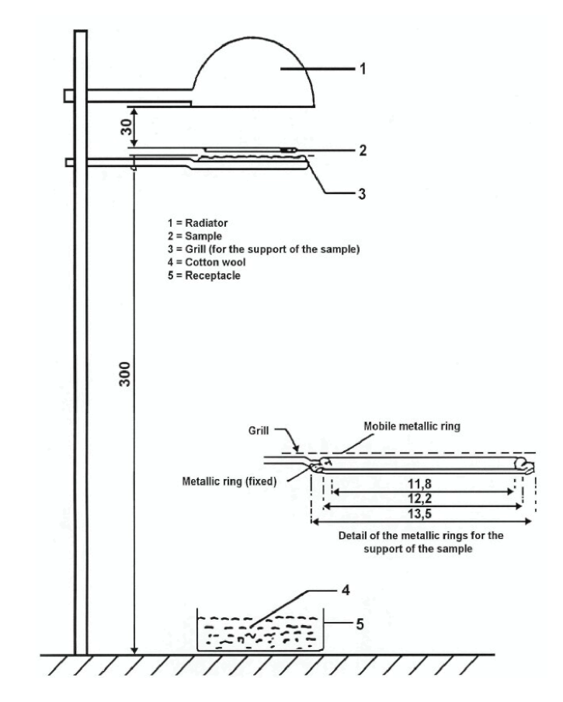

Radiators
Paraugs
Restes (parauga balstam)
Vate
Tvertne
Kustīgs metāla gredzens
Metāla gredzens (nekustīgs)
Parauga balsta metāla gredzenu detalizēts rasējums

1. attēls (izmēri milimetros)
8. pielikums

MATERIĀLU VERTIKĀLĀS DEGŠANAS ĀTRUMA NOTEIKŠANAS TESTS

1. Paraugu ņemšana un princips

1.1. Testu veic trim paraugiem no izotropā materiāla vai sešiem paraugiem no neizotropā materiāla.

1.2. Šo testu veic, paraugus vertikālā stāvoklī turot liesmās un nosakot ātrumu, kādā liesma izplatās pa testējamo materiālu.

2. Aprīkojums

Aprīkojums sastāv no:

a) parauga turētāja;
b) degļa;
c) ventilācijas sistēmas, kas izvelk gāzes un degšanas produktus;
d) šablona;
e) marķēšanas diegiem no baltas merserizētas kokvilnas diegiem ar maksimālo lineāro blīvumu 50 tex.

2.1. Parauga turētājs sastāv no 560 mm augsta taisnstūra rāmja un diviem stingri savienotiem paralēliem stieņiem 150 mm attālumā, kas aprīkoti ar tapām testējamā parauga novietošanai un atrodas vismaz 20 mm attālumā no rāmja. Tapām jābūt ne vairāk kā 2 mm diametrā un vismaz 27 mm garām. Tapas atrodas uz paralēliem stieņiem, un to izvietojums redzams 1. attēlā. Rāmis uzstādīts uz piemērota balsta, lai testēšanas laikā stieņus noturētu vertikālā stāvoklī (parauga noturēšanai uz tapām plaknē prom no rāmja, blakus tapām var ierīkot atdalītājus 2 mm diametrā).

2.2. Deglis ir parādīts 3. attēlā.

Deglim pievada vai nu komerciāli lietojamu propāna gāzi, vai butāna gāzi.

Deglis jānovieto parauga priekšpusē, taču zem tā, lai tas atrastos plaknē, kas iet caur parauga vertikālo viduslīniju un perpendikulāri

tai (sk. 2. attēlu) tā, ka garenvirziena ass ir 30° slīpumā pret vertikāli attiecībā pret parauga apakšējo malu. Attālumam starp degļa galu un parauga apakšējo malu jābūt 20 mm.

2.3. Testa aparatūru var ievietot velkmes skapī, ja tā iekšējais tilpums ir vismaz 20 reizes lielāks, bet ne vairāk kā 110 reizes lielāks par testa aparatūras tilpumu, turklāt: velkmes skapja augstums, platums vai garums nepārsniedz pārējo divu dimensiju izmērus vairāk kā par 2,5 reizēm. Pirms testa izmēra vertikālās gaismas plūsmas ātrumu velkmes skapī 100 mm attālumā no degšanas kameras atrašanās vietas tās priekšpusē un aizmugurē. Lai degšanas objekti nelabvēlīgi neietekmētu darbinieka veselību, gaismas plūsmas ātrumam jābūt no 0,10 līdz 0,30 m/s. Var izmantot velkmes skapi ar dabisko ventilāciju un atbilstīgu gaismas plūsmas ātrumu.

2.4. Izmanto plakanu stingru šablonu, kas pagatavots no piemērota materiāla un kura izmēri atbilst parauga izmēriem. Šablonā izurbj caurumiņus apmēram 2 mm diametrā, kas izvietoti tā, ka attālumi starp caurumiņu centriem atbilst attālumiem starp tapām uz rāmjiem (sk. 1. attēlu). Caurumiņi ir izvietoti vienādā attālumā apkārt šablona vertikālajai viduslīnijai.

3. Paraugi

3.1. Paraugu izmēri: 560 x 170 mm

3.2. Paraugus vismaz 24 stundas, bet ne vairāk kā septiņas dienas tur 23 °C ± 2 °C temperatūrā, 50 ± 5 % relatīvajā mitrumā, un šādos apstākļos tos tur līdz pat testēšanai.

4. Procedūra

4.1. Testu veic atmosfērā ar temperatūru intervālā starp 10°C un 30°C un relatīvo mitrumu starp 15% un 80%.

4.2. Degli pirms tam 2 minūtes karsē. Liesmas augstumu noregulē uz 40 + 2 mm, mērot attālumu caur degļa caurules uzgali un liesmas dzeltenās daļas galu vertikāli orientētam deglim, liesmu apskatot nespodrā gaismā.

4.3. Paraugu novieto uz testēšanas rāmja tapām, pārliecinoties, ka tapas iziet cauri punktiem, kas iezīmēti no šablona, un paraugs ir vismaz 20 mm attālumā no rāmja. Rāmi uzstāda uz balsta tā, ka paraugs ir vertikāli.

4.4. Marķēšanas diegus piestiprina horizontāli parauga priekšā vietās, kas parādītas 1. attēlā. Katrā vietā diega cilpu izveido tā, ka divi segmenti ir izkārtoti ar 1 mm un 5 mm atstarpēm no plaknes parauga priekšā.

Katru cilpu piestiprina pie piemērotas laika noteikšanas ierīces. Diegs tiek pietiekami nostiepts, lai saglabātu stāvokli pret paraugu.

4.5. Liesmu pie parauga pieliek uz 5 sekundēm. Uzskata, ka aizdegšanās ir notikusi, ja paraugs turpina liesmot 5 sekundes pēc aizdedzinošās liesmas aizvākšanas. Ja aizdegšanās nenotiek, liesmu uz 15 sekundēm pieliek citādam paraugam.

4.6. Ja kāds triju paraugu testa rezultāts pārsniedz minimālo rezultātu par 50%, tad šajā virzienā vai pusē veic trīs citu paraugu testēšanu. Ja viens vai divi paraugi kādā trīs paraugu testā nenodeg līdz augšējam marķējuma diegam, tad šajā virzienā vai pusē veic trīs citu paraugu testēšanu.

4.7. Izmēra šādus laikus sekundēs:

a) no aizdedzinošās liesmas pielikšanas brīža līdz pirmā marķējuma diega satrūkšanai (t₁);
b) no aizdedzinošās liesmas pielikšanas brīža līdz otrā marķējuma diega satrūkšanai (t₂);
c) no aizdedzinošās liesmas pielikšanas brīža līdz trešā marķējuma diega satrūkšanai (t₃).

5. Rezultāti

Testa ziņojumā ieraksta novērojumus, iekļaujot: i) degšanas ilgumus: t₁, t₂ un t_{3,} sekundēs, un ii) atbilstošos degšanas attālumus: d₁, d₂ un d₃, mm.

Degšanas ātrumu V₁ un, attiecīgā gadījumā, ātrumus V₂ un V₃ aprēķina (katram paraugam, ja liesma sasniedz vismaz pirmo marķējuma diegu) šādi:

V₁ = 60 d₁/t₁ (mm/min). No V₁, V₂ un V₃ ņem vērā lielāko degšanas ātrumu.
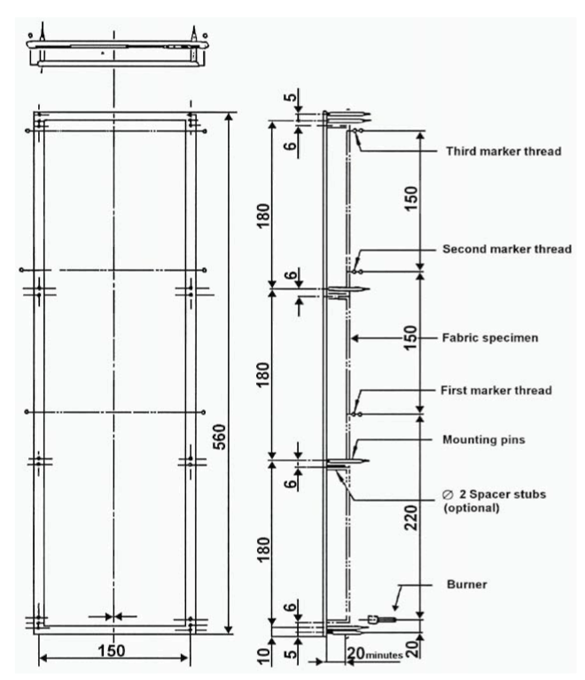

Trešais marķējuma diegs
Otrais marķējuma diegs
Materiāla paraugs
Pirmais marķējuma diegs
Tapas
2 atdalītāji (pēc izvēles)
Deglis

1. attēls

Parauga turētājs (izmēri milimetros)

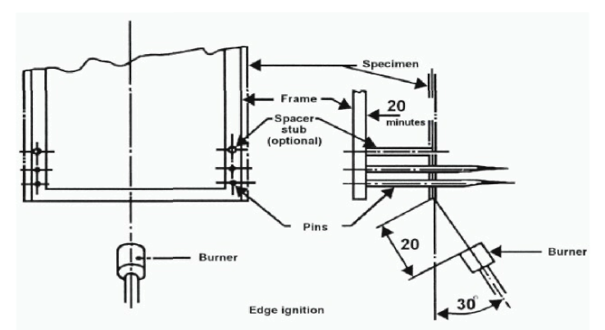

Paraugs
Rāmis
Atdalītājs (pēc izvēles)
Tapas
Deglis
Gala aizdedzināšana
Minūtes
Deglis
2. attēls. Aizdedzināšanas degļa novietojums

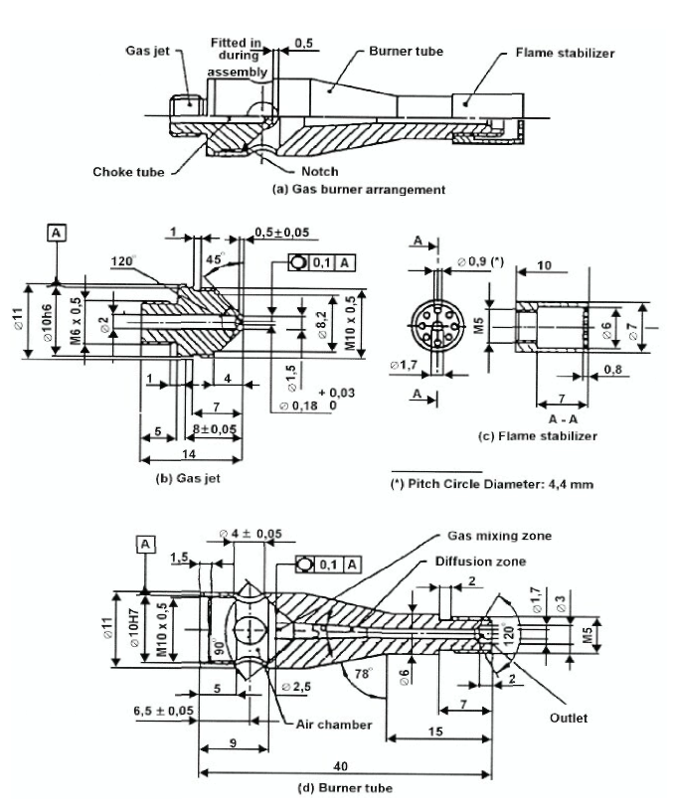
Gāzes sprausla
Uzstādīta montāžas gaitā
Degļa caurule
Liesmas stabilizators
Difuzors
Ierobojums
a) Gāzes degļa shēma
b) Gāzes sprausla
e) Liesmas stabilizators
* Efektīvais diametrs: 4,4 mm
Gāzes sajaukšanas zona
Difūzijas zona
Gaisa kamera
Izplūdes atvere
d) Degļa caurule

3. attēls

Gāzes deglis
(Izmēri milimetros)

* Nolīguma iepriekšējais nosaukums: Nolīgums par vienotu apstiprinājuma nosacījumu pieņemšanu un mehānisko transportlīdzekļu aprīkojuma un detaļu apstiprinājuma savstarpēju atzīšanu, kas parakstīts Ženēvā 1958. gada 20. martā.
Kā noteikts 7. pielikumā Konsolidētai rezolūcijai par transportlīdzekļu uzbūvi [Consolidated Resolution on the Construction of Vehicles] (R.E.3) (dokuments TRANS/WP.29/78/Rev.1/Amend.2).
2/ 1 – Vācijai, 2 – Francijai, 3 – Itālijai, 4 – Nīderlandei, 5 – Zviedrijai, 6 – Beļģijai, 7 – Ungārijai, 8 – Čehijai, 9 – Spānijai 10 – Serbijai un Melnkalnei, 11 – Apvienotajai Karalistei, 12 – Austrijai, 13 – Luksemburgai, 14 – Šveicei, 15 (brīvs), 16 – Norvēģijai, 17 – Somijai, 18 – Dānijai, 19 – Rumānijai, 20 – Polijai, 21 – Portugālei, 22 – Krievijas Federācijai, 23 – Grieķijai, 24 – Īrijai, 25 – Horvātijai, 26 – Slovēnijai, 27 – Slovākijai, 28 – Baltkrievijai, 29 – Igaunijai, 30 (brīvs), 31 – Bosnijai un Hercegovinai, 32 – Latvijai, 33 (brīvs), 34 – Bulgārijai, 35 (brīvs), 36 – Lietuvai, 37 – Turcijai, 38 (brīvs), 39 – Azerbaidžānai, 40 – Maķedonijai, 41 (brīvs), 42 – Eiropas Komitejai (apstiprinājumus piešķir dalībvalstis, attiecīgi izmantojot savu ANO/EEK simbolu), 43 – Japānai, 44 – brīvs), 45 – Austrālijai, 46 – Ukrainai, 47 – Dienvidāfrikas Republikai, 48 – Jaunzēlandei, 49 – Kiprai, 50 – Maltai un 51 – Korejas Republikai. Nākamos numurus piešķir citām valstīm tādā secībā, kādā tās ratificē vai pievienojas Nolīgumam par vienotu tehnisko prasību pieņemšanu riteņtransportlīdzekļiem, aprīkojumam un detaļām, ko var iemontēt un/vai izmantot riteņtransportlīdzekļos, kā arī par nosacījumiem to apstiprinājumu savstarpējai atzīšanai, kas piešķirti, pamatojoties uz minētajām prasībām, un Apvienoto Nāciju Organizācijas ģenerālsekretāram šādi piešķirtie numuri jādara zināmi Nolīguma Līgumslēdzējām pusēm.
1 Kā noteikts 7. pielikumā Konsolidētai rezolūcijai par transportlīdzekļu uzbūvi (R.E.3) (dokuments TRANS/WP.29/78/Rev.1/Amend.2).
1 Svītrot, ja nav piemērojams.
1 Tās valsts pazīšanas numurs, kas apstiprinājumu piešķīrusi/pagarinājusi (sk. Noteikumos izklāstītos apstiprinājuma noteikumus)
2 Nevajadzīgo svītrot (ir gadījumi, kad nekas nav jāsvītro, jo der vairāk nekā viens variants)
b b Ja tipa apzīmējumā ir burti, kas neattiecas uz tiem transportlīdzekļa, sastāvdaļu vai atsevišķu tehnisku mezglu vienību aprakstiem, kuri iekļauti šajā informācijas dokumentā, tad šādus burtus dokumentā attēlo ar simbolu “?” (piemēram, ABC??123??).
c Kā noteikts 7. pielikumā Konsolidētajai rezolūcijai par transportlīdzekļu uzbūvi (R.E.3) (dokuments TRANS/WP.29/78/Rev.1/Amend.2, ar grozījumiem).
1 Tās valsts pazīšanas numurs, kas apstiprinājumu piešķīrusi/pagarinājusi/atteikusi/atcēlusi (sk. Noteikumos izklāstītos apstiprinājuma noteikumus).
2 Nevajadzīgo svītrot (ir gadījumi, kad nekas nav jāsvītro, jo der vairāk nekā viens variants)
b Ja tipa identifikācijas līdzekļos ir burti, kas neattiecas uz tiem transportlīdzekļa, sastāvdaļu vai atsevišķu tehnisku mezglu vienību aprakstiem, kuri iekļauti šajā informācijas dokumentā, tad šādus burtus dokumentā attēlo ar simbolu “?” (piemēram, ABC??123??).
1 Degšanas ātrumu (B) katram paraugam aprēķina tikai tad, ja liesma sasniedz pēdējo mērījumu punktu vai parauga galu.

